AVERTISSEMENTS
Les auteurs et la FESeC ont produit cet ouvrage dans le respect des droits d’auteurs.
Si toutefois, il devait y avoir une personne qui se sentait lésée, que celle-ci n’hésite pas à contacter le service productions de la FESeC.
La FESeC a porté une attention toute particulière au respect de l’environnement dans l’élaboration de cet ouvrage.
Ce document respecte la nouvelle orthographe.

TÉLÉCHARGEMENT
Cet outil est téléchargeable sur notre site internet : http://enseignement.catholique.be.

NOUS CONTACTER
Fédération de l’Enseignement Secondaire Catholique
avenue E. Mounier 100 - 1200 Bruxelles - 02 256 71 57
secretariatproduction.fesec@segec.be

Table des matières
OUTIL 1 4
UAA 3.1.4. LIBERTÉ ET RESPONSABILITÉ 4
PROCESSUS – APPLIQUER 4
ACTIVITÉ 1 : MARION, 13 ANS POUR TOUJOURS 4
ACTIVITÉ 2 : « ESPOIR ADAPTÉ » DE GRAND CORPS MALADE & ANNA KOVA 6
ACTIVITÉ 3 : CONSOMMER DE MANIÈRE RESPONSABLE 11
PROCESSUS – TRANSFÉRER 16
ACTIVITÉ 1 : REPORTAGE « COTON : L’ENVERS DE NOS TEE-SHIRTS - CASH INVESTIGATION » (2H15) 17
ACTIVITÉ 2 : S’ENGAGER CHEZ AMNESTY AVEC L’ÉCOLE 23
ACTIVITÉ 3 : APPELS AUX ARTISTES ! 23
UAA 3.1.5. PARTICIPER AU PROCESSUS DÉMOCRATIQUE 25
PROCESSUS – APPLIQUER 25
ACTIVITÉ 1 : DÉBAT DANS LA PERSPECTIVE DE MODIFIER LE ROI DE L’ÉCOLE. 25
ACTIVITÉ 2 : « DÉMOCRATIE DIRECTE : LE MIRACLE SUISSE » (20 MINUTES), REPORTAGE UN ŒIL SUR
LAPLANÈTE……………………………………………………………………………………………………………………………………...27
PROCESSUS – TRANSFÉRER 28
ACTIVITÉ : RÉDACTION D’UNE CHARTE SPÉCIFIQUE 28
UAA 3.1.6. L’ÉTAT : POURQUOI, JUSQU’OÙ ? 29
PROCESSUS – APPLIQUER 29
ACTIVITÉ 1A : ÉTAT ET/OU ÉTAT NATION ? 29
ACTIVITÉ 1B : LES DIFFÉRENTES CONCEPTIONS D’ÉTAT EN LIEN AVEC LES DIFFÉRENTS COURANTS DE PENSÉES ÉCONOMIQUES 29
ACTIVITÉ 2 : ROUMANIE : SOUVENIRS DE LA DICTATURE 31
ACTIVITÉ 3 : STREETPHILOSOPHY DE ARTE 38
ACTIVITÉ 4 : IDÉOLOGIE 39
PROCESSUS – TRANSFÉRER 40
J’OPTE HYPOTHÉTIQUEMENT POUR UN SYSTÈME POLITIQUE ET JE JUSTIFIE CETTE PRISE DE POSITION : 40
OUTIL 2 41
FAISONS LE POINT 41

OUTIL 1
UAA 3.1.4. LibertÉ et responsabilitÉ
COMPÉTENCE : PROBLÉMATISER LES CONCEPTS DE RESPONSABILITÉ ET DE LIBERTÉ COMME CONDITIONS DE POSSIBILITÉ DE L’ENGAGEMENT INDIVIDUEL ET COLLECTIF

PROCESSUS – APPLIQUER

ACTIVITÉ 1 : MARION, 13 ANS POUR TOUJOURS
Visionne le film « Marion, 13 ans pour toujours. »

Synopsis :
Bonne élève, Marion est rejetée par les élèves de sa classe de 4e. Quand la collégienne demande le silence en cours, elle n’a le soutien de personne. Lorsque Kevin frappe une jeune professeur, Marion le dénonce au directeur et reçoit des menaces de mort.
Un jour, la jeune fille s’inscrit sur Facebook et le harcèlement commence. La bonne élève perd l’appétit. Ses parents pensent qu’elle est amoureuse mais un matin, Marion se pend, laissant une lettre où elle dénonce ses harceleurs.

Je conceptualise libertÉ et responsabilitÉ.

À partir du film, illustre les notions de liberté et responsabilité.

Voir le point « Processus – Connaître » pour la définition

J’identifie les types de responsabilitÉs, je distingue et je mets en relation responsabilitÉs individuelle, collective, locale et globale.

Voir le point « Processus – Connaître » pour la définition

Je problématise la libertÉ comme condition de possibilitÉ de la responsabilitÉ.

Je problématise la responsabilitÉ comme condition de rÉalisation de la libertÉ.

S’il n’y a pas de liberté, y a-t-il des responsabilités ?

S’il n’y a pas de responsabilité, y a-t-il liberté ?

Voir le point « Processus – Connaître » pour la définition

Je conceptualise la notion d’engagement. J’identifie des raisons de l’engagement ou du non-engagement. J’identifie des dÉrives possibles de l’engagement.

Voir le point « Processus – Connaître » pour la définition

 Fiche « Faire le point »

Activité 2 : « Espoir adaptÉ » de Grand Corps Malade & Anna Kova

Écoute cette chanson : https://www.youtube.com/watch?v=NuxAXG6aQCM

Remplis ensuite la carte mentale ci-dessous (et/ou réponds aux questions suivantes) à l’aide d’exemples en lien avec la chanson.

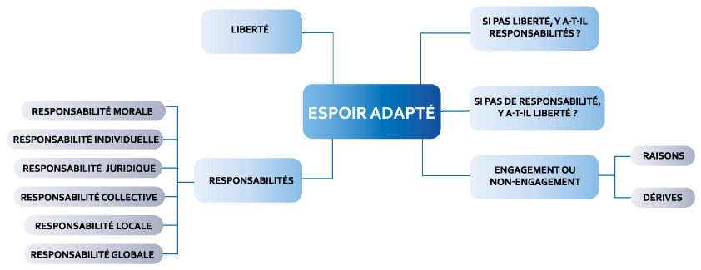

Bah ouais c’est sûr c’est la merde, c’est pas trop ça ce qui était prévu
Nos ambitions sont en berne et notre avenir en garde à vue
Et si c’est vrai que l’intelligence est la capacité d’adaptation
Il va falloir la jouer rusé face à certaines situations
Avec une enclume sur le dos, les pieds liés et le vent de face
C’est déjà plus dur d’aimer la vie, de faire des sourires dans la glace
On a perdu la première manche mais le même joueur rejoue
Le destin nous a giflé, on n'veut pas tendre l’autre joue
Alors va falloir inventer avec du courage plein les poches
Trouver autre chose à raconter pour pas louper un deuxième coche
Y’avait surement plusieurs options mais finalement on a opté
Pour accepter cette position, trouver un espoir adapté
Alors on va relever les yeux, quand nos regrets prendront la fuite
On se fixera des objectifs à mobilité réduite
Là bas au bout des couloirs, il y aura de la lumière à capter
On va tenter d’aller la voir avec un espoir adapté

Can you hear me? I am awake
Can you see all the fights that happen through my eyes
Don’t lie I reach the light and hope will guide me

Un espoir adapté, c’est l’envie de croire qui résiste
Même en milieu hostile c’est la victoire qui existe
Ces cinq potes un peu perdus qui tentent de battre encore des ailes
C’est retrouver le gout de la sueur entre deux barres parallèles
Un espoir adapté, c’est de l’espoir bousculé
Parce qu’on est dos au mur, y’a plus de place pour reculer
Comme un instinct de survie on pense encore à avancer
À la fin de quelque chose il y a bien un truc à commencer
Après avoir nagé au cœur des points d’interrogations
On va sortir de la torpeur certains diront reconversion
Là bas au bout des couloirs, y’aura de la lumière à capter
On va tenter d’aller la voir avec un espoir adapté

I’ve been trying to let it go
Been trying to free my soul
But all the friends that I have lost
And all the scares that I have left
My body, embodies all my sorrows
My bones mirror my own morals
Now I don’t need nothing more than to feel my heart pounding
I’ll hold on to this second chance I’ll breathe it

Retrouver un espoir sans oublier ceux qui saignent
Car dans cette quête on est pas tous logés à la même enseigne
Moi j'ai eu ma deuxième chance et même si je peux la rendre belle
Je pense souvent à la tristesse du dernier sourire de noël
Un espoir adapté c’est faire le deuil de tous les autres
Sourire encore ne serai-ce qu’en hommage à tous les nôtres
Ceux qui étaient là, qui m’ont porté au propre comme au figuré
Ceux qui ont adapté leurs vies pour rendre la mienne moins compliquée

Can you hear me? I am awake
Can you see all the fights that happen through my eyes
Don’t lie I reach the light and hope will guide

Je conceptualise libertÉ et responsabilitÉ.

Dans la chanson de Grand Corps Malade, à quelles représentations te renvoient les termes de liberté et responsabilité.

Voir le point « Processus – Connaître » pour la définition

J’identifie les types de responsabilitÉs, je distingue et je mets en relation responsabilitÉs individuelle, collective, locale et globale.

Voir le point « Processus – Connaître » pour la définition

Je problématise la libertÉ comme condition de possibilitÉ de la responsabilitÉ.

Je problématise la responsabilitÉ comme condition de rÉalisation de la libertÉ.

S’il n’y a pas de liberté, y a-t-il des responsabilités ?

S’il n’y a pas de responsabilité, y a-t-il liberté ?

Voir le point « Processus – Connaître » pour la définition

Je conceptualise la notion d’engagement. J’identifie des raisons de l’engagement ou du non-engagement. J’identifie des dÉrives possibles de l’engagement.

Dans la chanson de Grand Corps Malade, illustre la notion d’engagement.

Quelles sont les raisons de cet engagement ou d’un non-engagement ?

Y a-t-il des dérives possibles de cet(ces) engagement(s) ?

Voir le point « Processus – Connaître » pour la définition

Fiche « Faire le point »

ActivitÉ 3 : Consommer de maniÈre responsable

À l’aide des documents suivants, complète une carte mentale où tu indiqueras, au centre, l’expression « consommer de manière responsable ».

Document 1 : « Semaine du commerce Équitable: des soldes sur la bonne conscience ? »

Fabrice Grosfilley
Publié le mercredi 04 octobre 2017 à 17h24

C’est aujourd’hui que débute la semaine du commerce équitable. Acheter son café ou son chocolat à un prix qui ne spolie pas les producteurs des pays éloignés c’est à priori à la portée de tout consommateur qui se respecte. Et pourtant on n'y est pas encore.
C’est assez simple. Dans le monde, 800 millions de personnes vivent avec moins de 1,60 euro par jour. Plus d’1 être humain sur 10. Les ¾ sont des membres de familles paysannes. Elles produisent du manioc, du riz, de l’arachide, du cacao… Mais quand elles vendent leur production, si elles arrivent à la vendre, elles n’en tirent qu’un revenu ridicule. C’est ce grand déséquilibre mondial que ce concept du commerce équitable voudrait corriger. Un contrat moral entre producteurs et acheteurs. Nous, nous achetons un peu plus cher, mais avec la garantie d’un produit de bonne qualité (sans pesticides ou colorants, avec des travailleurs qui ne sont pas des esclaves, etc…), eux ils reçoivent un revenu décent et de quoi investir dans la pérennité de leur activité. L’objectif des promoteurs de la semaine du commerce équitable serait que chaque européen dépense chaque année 15 euros en produit du commerce équitable. Cela semble si peu, et pourtant nous n'atteignons pas encore cette barre symbolique. Pour la Belgique, le panier annuel est aujourd’hui d’environ 14 euros. On est très loin des suisses qui eux consomment 65 euros par an de produits labellisés.
Pourquoi est-ce que cela ne marche pas ?
L’offre semble suffisante. Aujourd’hui toutes les enseignes de la grande distribution proposent des produits du commerce équitable, on est plus obligé de se rendre dans une boutique spécialisée. Ils ne sont pas toujours mis en avant dans les rayons, mais ils existent. La gamme des produits est plus large qu’on ne le pense : bananes, café, chocolat… mais on peut aussi trouver des vêtements, des bijoux et même des préservatifs, en caoutchouc naturel, issus du commerce équitable. La raison pour laquelle le commerce équitable reste modeste est très ancrée dans nos réflexes de consommation. Pendant un demi-siècle le monde de la distribution s’est fait concurrence sur la question du prix, la publicité et le marketing nous ont donc inculqué qu’il fallait en avoir pour son argent. Le plus possible pour le moins cher possible, il est très difficile de se débarrasser de cette vision.
Est-ce que ce commerce équitable a réponse à tout ?
Non, il faut faire un peu le tri. Le commerce équitable ce n’est pas le bio, même si cela va souvent ensemble. Ce n’est pas non plus le circuit court. On fait venir des produits de loin, l’empreinte écologique n’est pas neutre. Et si on parle de revenus équitables, on doit aussi s’interroger sur le prix du lait, des fruits, de la viande, qui sont produits par des paysans belges ou européens. En réalité c’est l’addition de plusieurs bonnes pratiques qui feront de nous des consommateurs responsables. Evitons de nous donner bonne conscience une semaine par an. Consommer mieux c’est d’abord consommer moins. La semaine équitable débute aujourd’hui, elle se termine le 14 octobre. Si j’ai bien compté, cela fait une semaine de 10 jours. 10 jours pour le prix de 7 on dirait la promo d’un hypermarché.

Document 2 :

Ta carte mentale :

Réponds ensuite à ces questions :

Je conceptualise libertÉ et responsabilitÉ.

Illustre les notions de liberté et responsabilité en matière de consommation responsable chez un consommateur.

J’identifie les types de responsabilitÉs, je distingue et je mets en relation responsabilitÉs individuelle, collective, locale et globale.

Voir le point « Processus – Connaître » pour la définition

Je problématise la libertÉ comme condition de possibilitÉ de la responsabilitÉ.

Je problématise la responsabilitÉ comme condition de rÉalisation de la libertÉ.

S’il n’y a pas de liberté, y a-t-il des responsabilités ?

S’il n’y a pas de responsabilité, y a-t-il liberté ?

Voir le point « Processus – Connaître » pour la définition

Je conceptualise la notion d’engagement. J’identifie des raisons de l’engagement ou du non-engagement. J’identifie des dÉrives possibles de l’engagement.

Illustre la notion d’engagement.

Quelles sont les raisons de cet engagement ou d’un non-engagement ?

Y a-t-il des dérives possibles de cet(ces) engagement(s) ?

Voir le point « Processus – Connaître » pour la définition

Fiche « Faire le point »

PROCESSUS – TRANSFÉRER

J’argumente sur les raisons de l’engagement ou non-engagement.

Je problématise la responsabilitÉ ainsi que la liberté, comme corrélatives de l’engagement individuel et collectif.

Activité 1 : Reportage « Coton : l’envers de nos tee-shirts - Cash investigation » (2h15)
 https://www.youtube.com/watch?v=_8dwxQGMgBw

Visionne le reportage de Cash Investigation et remplis ce tableau.

Séquences | Questions | Réponses | Concept – Transfert – « c’est comme… »
0’0’’ – 8’00’’  Introduction de la vidéo | Quels sont les 3 reproches adressés aux grandes marques du textile ?
0’0’’ – 8’00’’ et  14’28’’ - 35’33’’  Elena et Dimitry, les militants des droits de l’homme (en Ouzbékistan et dans un endroit gardé secret) | Qui organise la cueillette en Ouzbékistan ?  Quel est le régime politique de l’Ouzbékistan au moment du reportage ?  Qui cueille et quelles sont les productions par personne attendues en termes de cueillette ?  Quels soucis ont eu ces 2 militants avec la police ?
8’00’’ – 14’28’’  La juriste de chez SHERPA (association créée en 2001 en vue de protéger et défendre les populations victimes de crimes économiques)  (lien avec l’UAA1 « Normes et société » de FSE) | Quelles valeurs tentent de véhiculer les grandes marques à travers leur charte éthique (morale) ?  Une charte éthique est-elle une contrainte ?
35’33’’ – 46’14’’  Le parlement européen et la députée | Pourquoi le parlement européen a-t-il accepté de faire rentrer ce pays dans les accords commerciaux au détriment des droits de l’homme ?  Que peut-on reprocher au rapport de l’OIT en Ouzbékistan ?
46’14’’ – 57’10’’ Salon du textile Ouzbékistan et rencontre avec l’entrepreneur belge à Paris | Quelle pratique illégale propose l’entrepreneur belge à la journaliste, qui se présentait comme une future cliente ?
57’10’’ - 1h25’49’’  Séquence au Bangladesh | Dans leur charte, plusieurs grandes marques indiquent qu’elles ne travaillent pas avec l’Ouzbékistan. La confection des vêtements se réalise souvent au Bangladesh.  Avec autant d’intermédiaires, quel problème se manifeste ?  En visitant les différentes usines, que découvrent les journalistes ?  La syndicaliste dit ceci « ce ne sont pas des entrepreneurs mais des mafieux ».  Explique ces propos. | Le coton brut (venant des cultivateurs) est vendu à des négociants.  Les négociants vendent aux agents.  Les agents vendent aux filatures.  Les filatures vendent aux usines de tissage.  Les usines de tissage vendent aux usines de confection qui travaillent directement avec les marques.
1h25’49’’ – 1h31’35’’  Assemblée générale des actionnaires Carrefour | Comment juges-tu la réaction de certains actionnaires ?
1h31’35’’ – 1h54’59’’  Le BCI (Better Cotton Initiative) | Qu’est-ce que le BCI ?  Que reproche-t-on à ce label ?
1h55’54’’ – 2h15’45’’  Sébastien de l’entreprise Veja | Qu’évoque pour toi cet entrepreneur et son associé ?
1h55’54’’ – 2h15’45’’  Nayla du Collectif Éthique sur l’Étiquette | Nayla parle de « greenwashing ». Explique ce terme.  En Europe, le « made in … » n’est pas obligatoire. Vrai ou faux ?  Selon Nayla, les multinationales diluent leur fabrication à travers différents sous-traitants. Quel est le but selon toi ?  Quel est le nom de la loi récemment votée en France pour faire face à ce type d’abus ?

Maintenant, seriez-vous prêts à vous engager ou pas ? Pourquoi ?

De quelle(s) responsabilité(s) parle-t-on dans cette vidéo? Quelle(s) forme(s) de libertés est(sont) évoquée(s) ? En quoi sont-elles liées à l’engagement individuel et collectif ?
Quelles seraient, selon toi, les raisons de l’engagement et du non-engagement ? Argumente.

Je problématise la libertÉ comme condition de possibilitÉ de la responsabilitÉ.

Je problématise la responsabilitÉ comme condition de rÉalisation de la libertÉ.

S’il n’y a pas de liberté, y a-t-il des responsabilités ?

S’il n’y a pas de responsabilité, y a-t-il liberté ?

Je conceptualise la notion d’engagement. J’identifie des raisons de l’engagement ou du non-engagement. J’identifie des dÉrives possibles de l’engagement.

Fiche « Faire le point »

ActivitÉ 2 : S’engager chez Amnesty avec l’École

À la fin de l’activité (ou pendant), complète la carte mentale

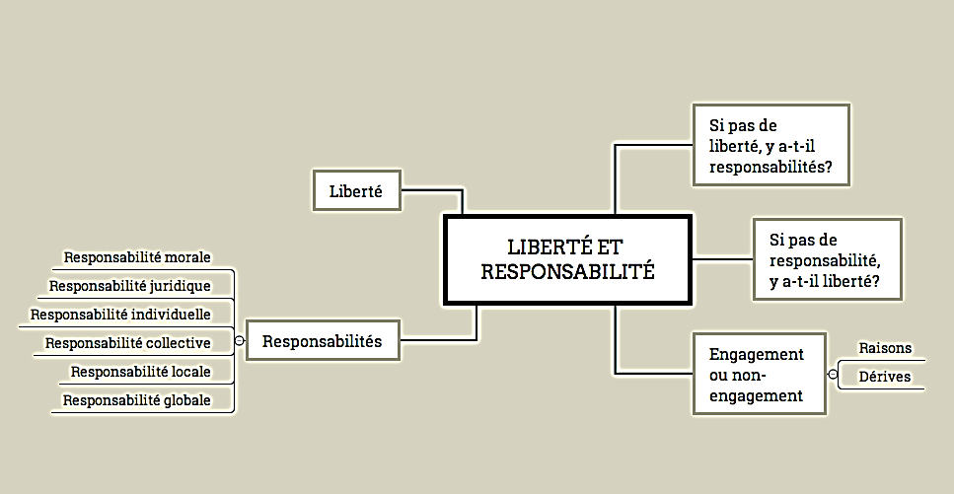

Fiche « Faire le point »

ActivitÉ 3 : Appels aux artistes !

Enfin, illustre cette phrase par un dessin, une photo, une vidéo. Les œuvres seront exposées pendant la semaine « Amnesty », un prix du public sera déterminé.

“La liberté n’est pas l’absence d’engagement, mais la capacité de choisir.” De Paulo Coelho / Le Zahir

Complète la carte mentale en lien avec ton œuvre :

Fiche « Faire le point »

UAA 3.1.5. Participer au processus dÉmocratique
COMPÉTENCE : PARTICIPER À LA VIE DE LA CLASSE/DE L’ÉCOLE DANS LE RESPECT DE L’ÉGALITÉ DE DROIT ET PROBLÉMATISER LE PROCESSUS DÉMOCRATIQUE

PROCESSUS – APPLIQUER

ActivitÉ 1 : DÉbat dans la perspective de modifier le ROI de l’École.

J’identifie des problÈmes liÉs à la vie de la classe/de l’École

Identifiez une situation de tension ou une difficulté liée à la vie scolaire.
Ensemble, vous allez regrouper/séparer les résultats, faire des catégories (par exemple, mesurer ce qui est secondaire et essentiel/important et indiquer ce qui est urgent et important) et vous choisirez deux « soucis » à discuter en fonction du nombre d’occurrences.

Nous recherchons ensemble des solutions À ces problÈmes et nous en débattons
Sans se censurer, chacun d’entre vous propose des solutions aux problèmes, des règles, des démarches, des actions…. (on dépose tout). Discutez-en dans le calme et dans le respect.

Nous Élaborons un processus de dÉcision

Comment allez-vous décider ? Selon quelle logique ?

Nous nous mettons d’accord sur une solution et Établissons ou proposons des rÈgles d’actions

Maintenant que les règles sont établies, est-il possible de trouver un accord ?

Établissez un plan d’action : concrètement, comment allez-vous faire ? Qui ? Quoi ? Comment ? Où ? Quand ? Combien ? Pourquoi ?

Votre nouvelle règle donnera-t-elle un privilège à certaines catégories de personnes ? Que penses-tu de cette possibilité ?

Si le problÈme dÉpasse nos compÉtences À Établir des rÈgles, nous portons notre projet au niveau de dÉcision concernÉ

Votre plan d’action implique-t-il d’autres acteurs et/ou d’autres niveaux de décisions ? Qui ? Comment avancer ?

Établissez un planning et des argumentaires pour présenter votre projet aux personnes ayant un autre niveau de décision.

Nous Évaluons la maniÈre dont la discussion s’est dÉroulÉe

Quels sont les éléments qui ont fonctionné et quels sont ceux qui n’ont pas fonctionné ? Pourquoi ?

Fiche « Faire le point »

ActivitÉ 2 : « DÉmocratie directe : Le miracle Suisse » (20 minutes), reportage un Œil sur la PlanÈte

Visionne la vidéo et réponds à ces questions : https://www.youtube.com/watch?v=nROeE2gI97c

- Cite des exemples de projets/lois qui ont été proposé(e)s et voté(e)s par les citoyens suisses.

- Cite des exemples de projets/lois qui ont été annulé(e)s/refusé(e)s par les citoyens suisses

- Combien de signatures doit obtenir une association/personne pour obtenir un référendum pour/contre un projet ?

- Combien de signatures doit obtenir une association/personne pour obtenir un référendum pour une nouvelle loi (= initiative populaire)?

- Que permet la démocratie directe ?

- Quels dangers as-tu identifiés ?

Fiche « Faire le point »

PROCESSUS – TRANSFÉRER

ActivitÉ : RÉdaction d’une charte spÉcifique

Après avoir réalisé l’activité 1 dans « appliquer », vous avez pu découvrir les avantages et les inconvénients de certains processus de décision.
À présent, vous avez de quoi corriger et établir un nouveau processus de décision collégial afin de rédiger une charte spécifique.

Fiche « Faire le point »

UAA 3.1.6. L’État : pourquoi, jusqu’où ?
COMPÉTENCE : PROBLÉMATISER LE CONCEPT D’ÉTAT ET OPTER HYPOTHÉTIQUEMENT POUR UN SYSTÈME POLITIQUE ET JUSTIFIER CETTE PRISE DE POSITION

Processus – Appliquer

ActivitÉ 1A : État et/ou État nation ?

Visionne cette vidéo : https://education.francetv.fr/matiere/education-civique/premiere/video/qu-est-ce-que-l-etat-qu-est-ce-que-la-nation

Explique la notion de NATION selon la vidéo :

Conceptualise la notion d’ÉTAT :

Selon la vidéo, la Belgique est-elle un État-Nation ? Pourquoi ?

Rendez-vous dans l’annexe « connaître » pour illustrer ces concepts à l’aide d’exemples

ActivitÉ 1b : Les diffÉrentes conceptions d’État en lien avec les diffÉrents courants de pensÉes Économiques
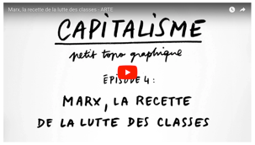
- Visionne ces 6 « topo graphiques » provenant du site d’Arte
https://info.arte.tv/fr/capitalisme-petit-topo-graphique .

- Parcours ensuite ce tableau pour te familiariser avec les différentes conceptions d’État en lien avec les différents courants de pensées économiques.

ÉCOLE de PENSÉE | Courant LIBÉRAL | Courant MARXISTE | Courant KEYNESIEN
Date d’apparition | Fin XVIII ^{ème}, en même temps que la révolution industrielle. Depuis de nombreuses variantes se sont succédé. | Au cours du XIX ^{ème} siècle, et prolongements au XXème avec la révolution russe. | Après la crise de 1929, et surtout après 1945
Un nom | Adam Smith (1723 - 1790) | Karl Marx (1818 – 1883) | John Maynard Keynes (1883 - 1946).
Le marché | Rôle essentiel. Croyance absolue dans les vertus du marché (cf. métaphore de la main invisible). La flexibilité des prix, la variation de l’offre et de la demande doivent permettre d’avoir une situation optimale (croissance et faible chômage) | Rejet total de la propriété privée, du marché symboles d’une organisation économique et sociale qui conduisent à l’exploitation des travailleurs | Les entrepreneurs, le marché ont un rôle essentiel dans l’économie capitaliste mais rien n’assure que leur action conduira spontanément à un équilibre de plein-emploi
Le rôle de l’État | Puisque l’économie fonctionne bien toute seule, l’intervention de l’Etat doit être minimale. À l’époque on parlait de l’État-gendarme (Etat régalien), aujourd’hui il s’agit de réduire son influence sur l’économie (il faudrait baisser impôts et dépenses) | L’État était pour Marx au service de la classe dominante, d’où la nécessité de renverser le système capitaliste et l’organisation étatique qui en découle = État partisan | Rôle essentiel. Pour que l’économie fonctionne bien, il faut stimuler la demande et c’est l’intervention de l’État qui le permettra. L’État intervenant de plus en plus, a été qualifié d’État-providence
Influence actuelle | Très grande. Si l’Université lui a toujours accordé une grande place, c’est au cours des années 80 que les hommes politiques se sont montrés beaucoup plus réceptifs au discours libéral. | À fortement décliné avec l’effondrement des pays de l’Est et des Partis communistes occidentaux, mais reste une référence non négligeable pour ceux qui ont un regard très critique sur le système capitaliste (extrême-gauche, altermondialistes …) | On a parlé de révolution keynésienne, de triomphe keynésien de 45 aux années 70.

- Enfin, lis et observe l’image (juillet 2015) de l’article du Monde Diplomatique qui pourrait également t’aider à comprendre les différents courants de pensées :
https://www.monde-diplomatique.fr/cartes/courantseco

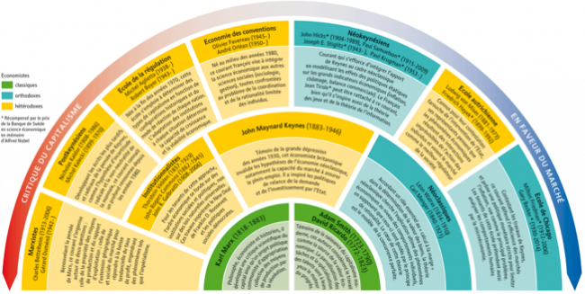

Rendez-vous dans l’annexe « connaître » pour illustrer ces concepts à l’aide d’exemples

 Fiche « Faire le point »

ActivitÉ 2 : Roumanie : souvenirs de la dictature

Lis ce document issu du site Internet de Arte.

Ce vendredi 26 janvier 2018, Nicolae Ceausescu aurait eu 100 ans. De 1965 à 1989, il était à la tête du régime communiste le plus brutal qu’ait connu le bloc de l’Est, et a fait sombrer son pays dans une extrême pauvreté. Comment ce chef autoproclamé fit souffrir son peuple, c’est ce que racontent à travers leurs histoires personnelles huit hommes et femmes auxquels ARTE Info a donné la parole.

Lorsque les Roumains se souviennent aujourd’hui de leur "Conducator", "celui qui montre la voie", c’est pour évoquer le rationnement de la nourriture, les étagères de magasins vides, le manque de médicaments, ou encore une politique impitoyable de répression des avortements qui coûta la vie à de nombreuses mères. Ils repensent aussi à tous ces villages que Ceausescu fit raser pour mener à bien ses propres projets de construction et que les habitants durent quitter pour s'installer dans de minuscules cages à lapins.

Ils songent aussi à la "Securitate", et à ses agents secrets qui se sont enrichis en rançonnant la population et en pratiquant la corruption. Ainsi qu’à ces myriades de lettres et de conversations téléphoniques épiées, qui n'avaient plus rien d'échanges privés. Sans parler des tortures physiques et psychologiques que beaucoup ont subies en prison.

Elena Ceausescu est elle aussi dans les mémoires. Elle et sa famille ont été placées à des postes importants au sein du gouvernement. Alors que les citoyens ordinaires devaient faire face aux restrictions d’eau et d’électricité, ils n’ont pas oublié les bijoux, les manteaux de fourrure et le style de vie décadent de Madame. Ni le projet qui lui tenait tant à cœur : l’édification du Palais du Parlement, pour lequel il fallut chasser 40 000 habitants de Bucarest de leur toit.

Les Roumains se souviennent aussi de l'économie en ruines, et de la politique d’exportation qui laissa la population exsangue. De l’économie centralisée et de l’industrialisation forcée qui se sont transformées plus tard en montagnes de dettes. Du boom du marché noir. Et enfin, de ces emprunts de l’État qu'il a fallu rembourser, condamnant les Roumains au niveau de vie le plus bas de toute l’Europe.

[Ci-dessous, les 8 témoignages]
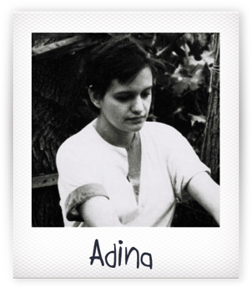
J’étais enceinte, mais ma grossesse ne se passait pas bien. Un soir j’ai eu une forte hémorragie et ai décidé d’aller chez mon médecin. Tandis que je l’attendais, j’ai eu l’impression que quelqu’un me donnait des coups dans le ventre. Le docteur m’a expliqué que j’avais perdu le bébé. Il m’a aussi dit qu’il ne pouvait pas pratiquer d’intervention parce que je n’étais pas sur le territoire de mon lieu de résidence. Il m’a donc renvoyée dans mon quartier où l’hôpital avait une sinistre réputation. J’y ai été reçue par un jeune médecin qui a compris rapidement que j’avais perdu mon bébé. Il m’a demandé si je m’en étais prise à moi-même – vu qu’en Roumanie l’avortement était strictement interdit. J’ai répondu que non. Une infirmière qui avait entendu ma réponse m’a alors crié : "Mais bien sûr, tu n’y es pour rien du tout…"

J’étais furieuse et me sentais blessée. J’avais un tel désir d’enfant. Mais je me retrouvais à un endroit où personne ne me croyait. Je suis allée au service de gynécologie et ai été reçue par le médecin-chef. Il m’a dit sans ménagement que j’avais perdu mon enfant.
Puis, il a ajouté : "Vous avez vu les escaliers dehors ? Vous n’avez qu’à les monter et les descendre jusqu’à ce que le bébé se décroche complètement. Je pourrai ensuite procéder au curetage." Cette nuit-là, j’ai beaucoup saigné. J’avais des contractions terribles, comme lors d‘un vrai accouchement. Et j’étais toute seule.

Le lendemain, mon mari est venu et je lui ai raconté que personne ne s’était occupé de moi. Là-dessus, il a contacté son parrain qui a appelé à son tour un membre important du Parti. Juste 30 minutes plus tard, le médecin-chef m’a à nouveau examinée. Il en a profité pour me poser des questions, voulait savoir qui j’étais et pourquoi un membre du Parti avait appelé pour moi. Il a alors fini par pratiquer l’interruption de grossesse, et j’ai même eu droit à une anesthésie !

Adina, 50 ans

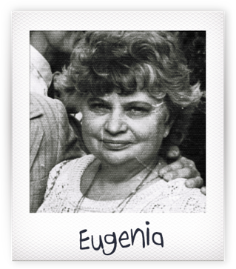
Je me souviens encore très bien des longues queues devant les magasins d’alimentation. Dans les années 1980, bien longtemps après la collectivisation de l’agriculture, les paysans roumains n’avaient plus grand-chose chez eux ni dans leurs jardins. Un jour, une nouvelle loi a interdit aux gens qui habitaient dans la périphérie de Bucarest, d’acheter du pain dans la capitale. Comme moi j’y vivais, il n’était pas rare que telle ou telle femme (des environs) me demande : "Vous ne pourriez pas s’il vous plaît acheter un pain de plus pour moi ?" Évidemment que je le faisais.

Il était aussi rare qu’on ait la chance de dénicher un bon produit à la charcuterie-fromagerie. Quand il y en avait un, la nouvelle se répandait comme une traînée de poudre : "Hourrah – ils ont le bon fromage de la marque‚ 'Telemea' - c’est formidable !" Et en encore moins de temps, se formait une queue pour en acheter.

Eugenia, 84 ans

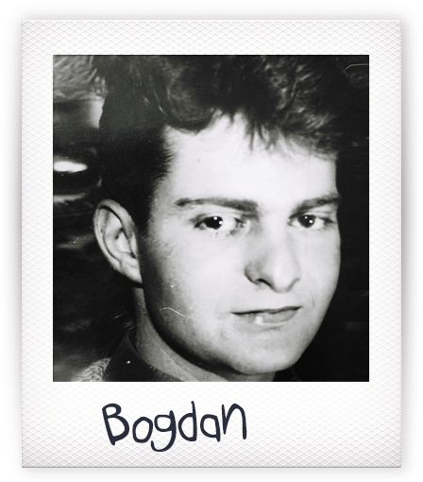
C’était un jour de décembre à la fin des années 1970. Je m’apprêtais à aller à l’école pour les cours de l’après-midi, lorsque la fille des voisins, âgée de 4 ans, est revenue du jardin d’enfants avec son grand-père. Elle était bouleversée, ses yeux étaient gonflés de larmes et elle pouvait à peine parler.

"Que s’est-il passé, Ana ?", a demandé la mère inquiète. La petite n’a pas répondu, le Papy oui : "aujourd’hui un clown est venu au jardin d‘enfants et a apporté les cadeaux de Noël." Ana a interrompu son grand-père et crié en pleurant amèrement : "ils nous ont dit que le Père Noël était mort…" Le grand-père a continué à raconter : "…et que les cadeaux venaient du camarade et de la camarade Ceausescu auxquels les enfants devraient envoyer une lettre de remerciements".
Je suis resté muet, incapable de dire un mot pour consoler Ana. Je savais que cette situation était très critique pour ses parents et ses grands-parents. Qu’auraient-ils dû expliquer à l’enfant ? Que le Père Noël n’existait pas ? Et confirmer un mensonge comme quoi les cadeaux venaient des Ceausescu ?
Lorsqu’Ana est entrée au cours préparatoire, elle était à nouveau convaincue que le Père Noël était bien vivant et qu’il lui apporterait, à elle ainsi qu’à tous les enfants, des tas de beaux cadeaux dès le mois de décembre à venir.

Bogdan, 53 ans

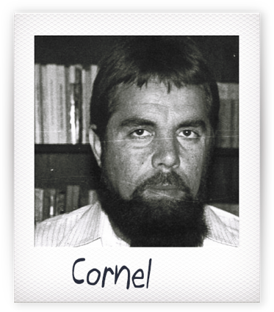
Ce souvenir remonte au début des années 80. Je travaillais comme chercheur à l‘Institut INCREST qui recrutait d’office les meilleurs mathématiciens de Roumanie. Il avait été fondé par la fille de Ceausescu, Zoia, après que son père eût décidé sans aucun motif de fermer l’Académie des Mathématiques.

Plusieurs collègues et moi-même avons demandé l’autorisation de nous rendre en Pologne pour participer à un très important congrès de mathématiciens. Il ne nous restait plus que quelques jours jusqu’au départ prévu et les formalités de voyage traînaient.

Finalement, peu de temps avant la date fatidique, les documents nécessaires nous ont été remis et nous avons pu nous rendre en Pologne. Au bout d’un certain temps, un collègue m’a fait comprendre à mots couverts la raison de ce retard : moi. C’était moi le problème. Les autorités compétentes pour les voyages à l’étranger ne voulaient pas me laisser partir – même pas pour un autre pays communiste comme la Pologne !
C’est plus tard que j’ai compris en quoi je représentais un problème : dans un dossier compilé par la Securitate, il était mentionné : 1. que j’avais refusé d’entrer dans la Securitate après mon bac. Et 2 : que je n’avais pas voulu adhérer au Parti Communiste pendant ma première année à l’université. J’étais donc à leurs yeux un camarade qui n’était pas fiable voire même un traître potentiel. Je n’avais obtenu le droit de sortir que parce que Zoia Ceausescu avait plaidé en ma faveur. C’était une personne bien, contrairement à son criminel de père.

Cornel, 64 ans
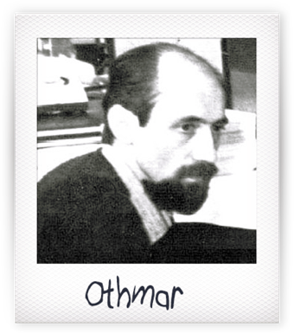
En tant qu’électrotechnicien, j’ai construit à l’époque des antennes TV pour ceux qui pouvaient se les payer comme les gens de la Securitate. Tu ne pouvais acheter nulle part des paraboles, elles étaient fabriquées clandestinement dans les usines. Rien que la petite pièce, qui permet de recevoir le signal, coûtait alors autour de 900 Deutsche Mark soit environ 65 000 Lei en monnaie roumaine. Soit le prix d’une voiture. Un simple mortel n’aurait jamais pu s’offrir ça.

D’où provenait tout cet argent de la Securitate ? Il provenait de sources officieuses. Entre corruption et pots-de-vin, c’étaient des sommes considérables qui s’accumulaient ainsi chez les membres de la Securitate. Voilà pourquoi ils pouvaient se payer des paraboles.

J’ai eu alors l‘occasion de voir dans quel luxe ces gens-là baignaient. Dès que tu arrivais dans leurs maisons, tu te disais tout de suite : ah oui, c’est un autre monde ! Je me souviens très bien d’une certaine salle de séjour : tous les meubles étaient fabriqués en bois massif, des essences nobles. Ils avaient été vernis, pas juste peints.
Tout l’ensemble était assorti, la table allait avec le buffet, c’était des beaux tapis, et la vaisselle et tout et tout. Tandis que les gens normaux avaient des meubles en aggloméré. La colle ne tenait pas bien et si tu t’asseyais sur un canapé, il fallait faire attention de ne pas passer au travers et de te retrouver sur les ressorts.

J’ai été par contre une autre fois dans un appartement, si on peut le qualifier d’un tel nom. Il y avait une seule pièce et une salle d’eau-WC qui servait aussi de cuisine. Vivaient là un homme, une femme et trois ou quatre enfants. Ils m’avaient fait venir pour réparer la télé. Une fois enlevé le couvercle, j’ai vu sortir une nuée de cafards je pense. Cela m’a profondément marqué, et je le suis encore, de voir des conditions pareilles. Des mondes séparaient ceux de la Securitate de ces simples citoyens.

Othmar, 59 ans

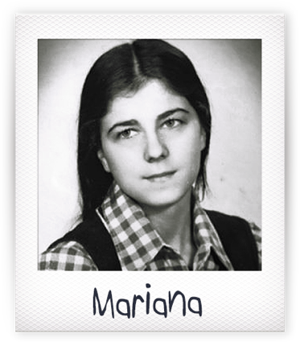
En 1974, mon père et l’un de mes frères ont rendu visite à de la famille en Allemagne de l’ouest. Ils y ont obtenu l’asile politique. Ma maman et deux de mes autres frères ont déposé à leur tour une demande de sortie du territoire... qui a été refusée !

Lorsque en mai 1975, Nicolae Ceausescu était censé venir dans une ville voisine, ma maman et moi avons mis un plan au point : nous lui avons écrit chacun une lettre en le priant de bien vouloir faire avancer notre regroupement familial. J’ai pris les deux lettres et je me suis rendue dans la ville en question. Je me suis mêlée à la foule des pionniers et des écoliers du coin pour pouvoir rencontrer personnellement Ceausescu. Lorsque sa limousine noire rutilante est arrivée à ma hauteur, je suis sortie du rang. N. Ceausescu m’a tendu sa main, m’a pris dans ses bras et m’a annoncé que j’aurais bientôt une réponse.
J’ai alors été arrêtée sur-le-champ par la Securitate. Mais j’ai continué avec beaucoup de courage et un bel esprit tactique sur ma lancée. Comme à cette époque, j’étais encore mineure, j’ai été relâchée le jour même. Tard le soir, j’ai retrouvé ma maman qui m’a serrée fort dans ses bras.

En septembre 1979, nous avons été autorisées à quitter la Roumanie – en versant un dépôt de garantie de 10 000 Deutsche Mark et à des conditions draconiennes. Nous n’avions le droit d’emporter que 27 kg de bagages par personne. Aujourd’hui nous vivons en famille, nous sommes contents et en bonne santé.

Mariana, 60 ans
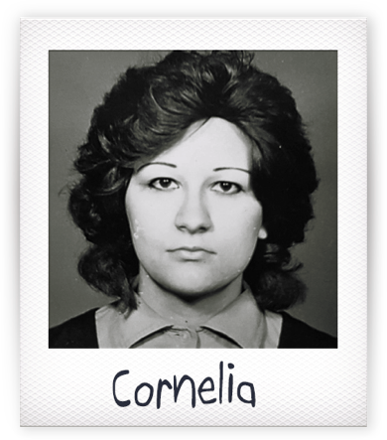
Le souvenir - en fait le plus gros cauchemar de ma vie – c’était le froid.

C’était dans les années 80. C’était l’époque de l’industrialisation forcée et de la construction de la "Casei Poporului", la Maison du Peuple, en fait le Palais du Parlement. La plupart des ressources énergétiques étaient mobilisées pour ces deux projets, obligeant la population à se sacrifier. Une idée inconcevable pour un Européen de l’ouest ! Concrètement, cela voulait dire que dans les immeubles de bureau, le chauffage était rare. Et des températures à l’intérieur de 10 à 14 degrés, très fréquentes. Il faisait tout aussi froid dans les appartements et il n’y avait de l’eau chaude que de temps en temps, souvent seulement le week-end. L’approvisionnement en gaz ne fonctionnait que quelques heures la nuit – ce qui supposait de moins dormir pour profiter de l’occasion pour faire la cuisine. En préparant les maigres rations de nourriture que mon père réussissait à dénicher après avoir fait des queues interminables.
Tout cela a aussi eu des effets désastreux sur ma santé. À 28 ans, j’ai eu une méningite. Dieu soit loué, j’ai été soigné par d’excellents médecins, Dieu soit loué, ils avaient de la pénicilline à l’hôpital. Ce qui m’a sauvé la vie.

Tout ce que les militants du Parti trouvaient alors à nous dire, c’était - alors que nous étions déjà emmitouflés avec manteaux chauds, gants et écharpes pour travailler - : "Mettez donc un manteau de plus !". Aujourd‘hui encore, de nombreux ouvriers de l’époque souffrent de maladies chroniques, pendant que les touristes admirent la Maison du Peuple. Sauf que comme pour les pyramides d‘Egypte, personne ne se souvient plus du sacrifice de tous ces gens et de ce qu’ils ont enduré pour construire cet édifice monstrueux.
Cornelia, 64 ans
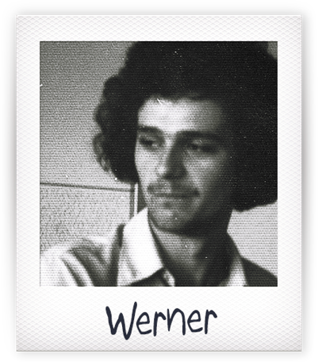
L‘été 1971, j’étais en quatrième à l’Ecole Allemande de Resita dans l’ouest de la Roumanie. C’est dans ma ville natale que les premiers hauts fourneaux ont commencé à fonctionner en 1771. On y a fabriqué du fer, puis de l’acier à l’usine sidérurgique. À mon époque, environ 25 000 personnes travaillaient aux aciéries ou fabriquaient des machines-outils.

Ceausescu répugnait à venir dans cette région, car déjà dans les années 1970 la Roumanie occidentale avait les yeux tournés plutôt vers Vienne, Belgrade et Budapest que vers Bucarest où le Parti Communiste agissait à sa guise. Mais en 1971, le président a flairé l’occasion de se mettre en avant comme celui qui allait moderniser la filière de l’acier et s’est donc rendu dans les montagnes du Banat pour une "visite de travail". La population ne manifestant pas un enthousiasme délirant à cette nouvelle, le Parti a donné l’ordre à tous les écoliers et écolières de se planter sur les trottoirs le long du cortège pour l‘acclamer, alors même que la date du 3 juillet tombait pendant les vacances.
Vêtus d’une chemise blanche et foulard rouge de pionnier au cou, nous avons donc été contraints de nous pointer à l‘école. Notre professeure principale est arrivée et nous a appris à crier "Ceausescu PCR" tout en agitant nos fanions, dès que notre "grand Conducator" serait en vue. Le directeur de l’école est passé nous voir et a souhaité entendre un aperçu de nos futurs vivats -sauf que personne dans la classe n’a voulu ouvrir la bouche. Alors, il nous a menacés de représailles, de la "Securitate" et d’autres mesures disciplinaires. Lorsqu’il a insisté une seconde fois pour que nous répétions les hourrahs, pas un seul d’entre nous n’a réagi. Alors il est parti et n’a plus jamais évoqué cet incident. Il n’a, je pense, jamais fait aucun rapport à ce sujet, car il aurait été sans doute le premier à tomber dans le collimateur de la Securitate.
Werner, 60 ans

La révolution roumaine
Les émeutes contre le pouvoir communiste commencent en décembre 1989, après presque 40 ans de régime oppressif en Roumanie. Les affrontements sont violents entre partisans du régime et ses opposants. Difficile de savoir qui, exactement, se bat contre qui, et s’il s’agit d’un coup d’Etat. Le 22 décembre, Nicolae et sa femme Elena Ceausescu prennent la fuite, avant d'être arrêtés par l’armée. Le 25 décembre, ils sont accusés de génocide devant un tribunal militaire improvisé. Le couple est abattu le jour même par un peloton d'exécution. Cette révolution fut la plus sanglante d’Europe de l’Est, faisant plus d’un millier de victimes.

La Roumanie aujourd'hui
Depuis 2007, la Roumanie est membre de l’Union européenne. Pourtant la population n’en a pas fini avec l’héritage du communisme : pauvreté, corruption, chômage sont encore d'actualité. En 2014, Klaus Johannis, issu de la minorité allemande de Transylvanie, est élu président. Mais depuis 2017, les manifestations contre la corruption des politiques se multiplient. Jusqu’à aujourd’hui, la révolution de 1989 n’a pas fait l’objet d’un véritable travail d’analyse et de mémoire.

Pour répondre aux questions, aidez-vous des « connaître », en annexe.

Je conceptualise la notion d’État

Comment l’État de Roumanie gérait-il la nation à l’époque de Ceausescu ?

Quelles différences fais-tu par rapport à la définition de « l’État » vue dans la 1ère activité ?

J’identifie diffÉrentes conceptions de l’État

Quelle est la conception de l’État de la Roumanie à cette époque ?

J’identifie des conceptions opposÉes au principe de l’État

Cite des conceptions opposées au principe de l’État ?

J’identifie et je questionne les diffÉrents domaines d’intervention de l’État
Comment intervenait l’État en Roumanie avant 1989 (les différents domaines d’intervention) ?

Fiche « Faire le point »

Rendez-vous dans l’annexe « connaître » pour illustrer ces concepts à l’aide d’exemples

ActivitÉ 3 : Streetphilosophy de Arte

Par groupe de 4 élèves, choisissez (avec l’accord de votre professeur) une vidéo de Streetphilosophy et résumez-la de manière originale (il peut s’agir d’une carte mentale ou d’une affiche) et présentez votre travail à la classe en 3 minutes.

Exemple de capsules évocatrices pour illustrer le sujet :

https://rutube.ru/video/b73aec0126e8a84d71ff54c7e7127787/ Défends la liberté !
« À quelle part de liberté est-on prêt à renoncer pour être mieux protégé ? Déambulations philosophiques dans Berlin.
Si nombre d’entre nous sont désormais prêts à être surveillés par l’État ou via les réseaux sociaux, d’autres s’insurgent contre ces intrusions dans leur sphère privée, voire intime. À quelle part de liberté est-on prêt à renoncer pour être mieux protégé ? Jusqu’où accepter le contrôle de ses déplacements, opinions politiques, modes de consommation, goûts et relations amicales ou amoureuses ? Jonas se fait accompagner par le garde du corps et ancien militaire Jack. La rencontre avec le jeune philosophe Christian Uhle ouvre la réflexion sur le rôle de l’État dans la sauvegarde des libertés individuelles, avant une balade en bateau sur la Spree avec Geraldine de Bastion, laquelle milite pour une liberté maximale sur Internet et dénonce les dérives possibles à l’ère du tout-numérique. Dernière étape à la frontière germano-polonaise, où des villageois ont constitué une milice pour pallier les défaillances de l’État en matière de sécurité. »

https://rutube.ru/video/95ce7b81163ca3f64979ff0fc275a140/ Indigne-toi !
« Faut-il s'indigner ? Faut-il se soucier des autres ? Pour trouver des réponses, Jonas Bosslet dialogue avec un prêtre, une militante du parti de gauche Die Linke, un philosophe et le patron d'un site Internet devenu millionnaire qui croit que les progrès techniques rendent le monde meilleur.
Pour la génération Y, la religion, la politique et les idéologies n'apportent aucune réponse. Alors que des hommes, des femmes et des enfants meurent de faim, subissent des tortures ou se noient en Méditerranée, faut-il se sentir responsable de leur sort, s'engager, manifester ? »

https://rutube.ru/video/0898ca5268b21b57a57946b17dd96e22/ Retour à la nature !
« En nous conviant à une cérémonie méditative au pied d’un vieux chêne, le chaman Manuel Breuer veut nous reconnecter avec notre identité de mammifère. De son côté, le philosophe Klaus met en garde contre l’illusion véhiculée par les idéologies prônant un retour à la nature. Même dans les temps primitifs, les humains n’ont jamais vécu à l’état sauvage : ils ont toujours cherché à faire société. Au lieu d’opposer nature et culture, ne faut-il pas plutôt chercher à apprivoiser une nature hostile pour vivre en harmonie avec elle ? »

https://rutube.ru/video/d30b3a7398c2c3e7d8728c8d7f622db8/ Ne rêve pas !
« Le pragmatisme a le vent en poupe. Faut-il pour autant s’accommoder du monde comme il va et renoncer à ses rêves ? Jonas Bosslet interroge avec légèreté et sérieux le principe de réalité.
En rencontrant successivement une jeune patineuse artistique, Miriam, un philosophe, Christian Uhle, un jeune Australien bohème, Matt Nimo, et le rabbin Walter Rothschild, également artiste de cabaret.»

Profite des concepts évoqués dans ces vidéos pour faire des liens avec les « connaître » si c’est possible.

Fiche « Faire le point »

ActivitÉ 4 : IdÉologie

Par trois, réalisez une affiche/infographie sur l’une des idéologies suivantes :

Anarchisme
Communisme
Fascisme
Féminisme
Libéralisme
Marxisme
Socialisme

Sur cette infographie, vous indiquerez, au minimum :
- les grandes dates
- les noms des principaux « penseurs »
- la pensée
- les avantages et les critiques
- le noms de pays dont c’est l’idéologie
- les slogans (si ils existent)
- les « logos » (si ils existent)

N’hésitez pas à utiliser l’application CANVA qui est très riche pour faire de belles réalisations !

Profite des concepts évoqués dans ces vidéos pour faire des liens avec les « connaître » si c’est possible.

Fiche « Faire le point »

Processus – TransfÉrer

J’opte hypothÉtiquement pour un systÈme politique et je justifie cette prise de position :

ActivitÉ : Mon pays idÉal est …

 Fiche « Faire le point »

Profite des concepts évoqués dans ces vidéos pour faire des liens avec les « connaître » si c’est possible.

Outil 2

Faisons le point
Ton prénom et ton nom : ……………………………………..

Activité : …………………………………………………….
Date : …
Réalisée au cours de : …

Comment te sens-tu ?

Qu’as-tu préféré ? Pourquoi ?

Qu’as-tu appris ?

Comment pourrais-tu aller plus loin ?

Cette démarche/ce processus, je la/le garde car cela pourra toujours m’aider pour :



Fédération de l’Enseignement Secondaire Catholique
Secrétariat Général de l’Enseignement Catholique asbl
avenue E. Mounier, 100 - 1200 Bruxelles - http://enseignement.catholique.be

https://www.rtbf.be/info/article/detail_semaine-du-commerce-equitable-des-soldes-sur-la-bonne-conscience-fabrice-grosfilley?id=9727287
http://www.ecoconso.be/fr/Manger-bio-ou-local-ou-equitable
Tableau adapté dont la source provient du site : http://lewebpedagogique.com/maule64/2011/05/06/episode-32-fiche-d’identite-des-grands-courants-economiques/
https://info.arte.tv/fr/roumanie-souvenirs-de-la-dictature
https://www.arte.tv/fr/videos/RC-014424/streetphilosophy/
Réalisée avec l’application Canva.com par exemple

